1 Architektura systemu i jej opis
Projekt Bank Management System został zrealizowany jako aplikacja konsolowa w języku Java z wykorzystaniem programowania obiektowego. System został podzielony na kilka warstw odpowiedzialnych za różne aspekty działania aplikacji. Dzięki temu kod jest bardziej czytelny, łatwiejszy w utrzymaniu oraz umożliwia dalszy rozwój projektu.
Architektura systemu składa się z następujących elementów:
Warstwa prezentacji odpowiada za komunikację z użytkownikiem poprzez menu konsolowe. Głównym elementem tej warstwy jest klasa Main, która wyświetla menu, pobiera dane od użytkownika oraz wywołuje odpowiednie funkcje systemu.
Warstwa logiki biznesowej odpowiada za realizację wszystkich operacji bankowych. Głównym komponentem jest klasa BankService. Odpowiada ona za tworzenie klientów i kont, wykonywanie wpłat, wypłat oraz przelewów, zarządzanie kartami płatniczymi, historią transakcji oraz generowanie statystyk.
Warstwa modelu danych zawiera klasy reprezentujące dane przechowywane w systemie. Należą do niej klasy Client, Account, SavingsAccount, CheckingAccount, Transaction, Card oraz typy wyliczeniowe AccountType i TransactionType.
Warstwa przechowywania danych odpowiada za zapis i odczyt informacji z plików CSV. Funkcjonalność ta została zaimplementowana w klasie FileManager.
Warstwa wielowątkowa odpowiada za automatyczny zapis danych. Realizowana jest przez klasę AutoSaveThread, która działa równolegle do głównego programu.
W projekcie zastosowano klasę abstrakcyjną Account, która przechowuje wspólne cechy wszystkich kont bankowych. Na jej podstawie utworzono klasy SavingsAccount oraz CheckingAccount. Pozwoliło to wykorzystać mechanizm dziedziczenia i polimorfizmu.
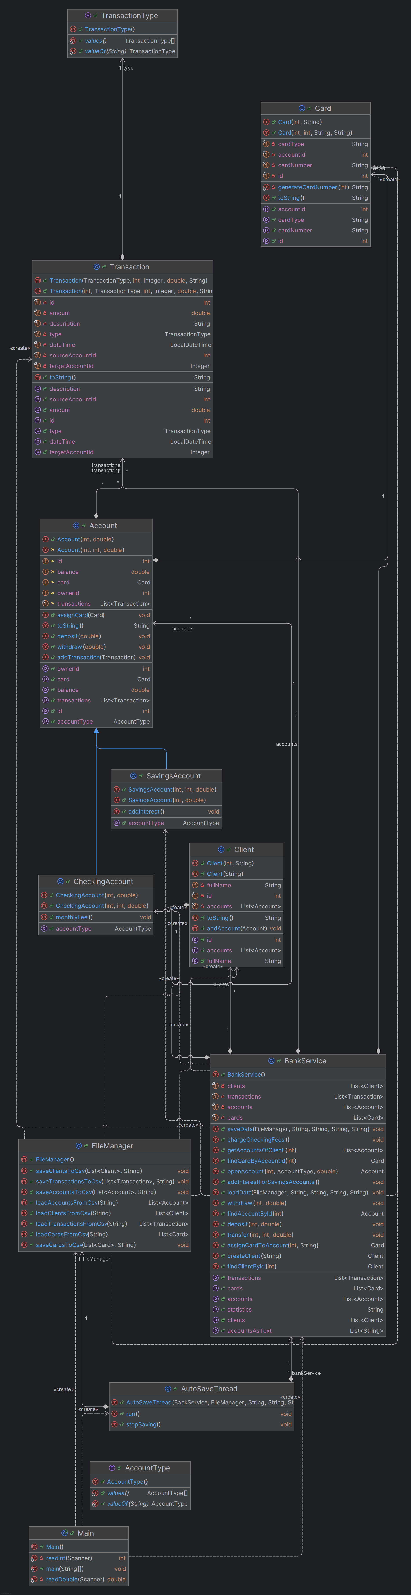
Opis diagramu:
Diagram przedstawia strukturę projektu oraz zależności pomiędzy klasami. Widoczna jest hierarchia dziedziczenia klas kont bankowych oraz współpraca pomiędzy modułami odpowiedzialnymi za logikę biznesową, przechowywanie danych oraz obsługę użytkownika.

2 Szczegółowy opis komponentów i modułów
Main
Klasa uruchamiająca cały system.
Odpowiedzialność:
- uruchomienie programu,
- wyświetlanie menu,
- komunikacja z użytkownikiem,
- wywoływanie funkcji systemowych.
BankService
Centralna klasa logiki biznesowej.
Odpowiedzialność:
- zarządzanie klientami,
- zarządzanie kontami,
- wykonywanie operacji finansowych,
- obsługa kart płatniczych,
- tworzenie historii transakcji,
- generowanie statystyk.
Account
Abstrakcyjna klasa bazowa reprezentująca konto bankowe.
Odpowiedzialność:
- przechowywanie identyfikatora konta,
- przechowywanie salda,
- przechowywanie historii operacji,
- definiowanie wspólnych funkcji wszystkich kont.
Najważniejsze metody:
- deposit(),
- withdraw(),
- addTransaction(),
- assignCard(),
- getBalance().
SavingsAccount
Klasa reprezentująca konto oszczędnościowe.
Odpowiedzialność:
- przechowywanie środków finansowych,
- naliczanie odsetek.
Najważniejsza metoda:
- addInterest().
CheckingAccount
Klasa reprezentująca konto bieżące.
Odpowiedzialność:
- wykonywanie standardowych operacji finansowych,
- pobieranie opłat za prowadzenie konta.
Najważniejsza metoda:
- monthlyFee().
Client
Klasa reprezentująca klienta banku.
Odpowiedzialność:
- przechowywanie danych klienta,
- przechowywanie listy posiadanych kont.
Transaction
Klasa reprezentująca pojedynczą operację bankową.
Odpowiedzialność:
- zapis informacji o wpłatach,
- zapis informacji o wypłatach,
- zapis informacji o przelewach,
- przechowywanie daty wykonania operacji.
Card
Klasa reprezentująca kartę płatniczą.
Odpowiedzialność:
- przechowywanie numeru karty,
- przypisanie karty do konta,
- identyfikacja właściciela karty.
FileManager
Klasa odpowiedzialna za zapis i odczyt danych.
Odpowiedzialność:
- zapis danych do plików CSV,
- odczyt danych z plików CSV,
- trwałe przechowywanie danych.
AutoSaveThread
Klasa odpowiedzialna za automatyczny zapis danych.
Odpowiedzialność:
- wykonywanie cyklicznego zapisu,
- działanie w tle,
- wykorzystanie mechanizmu wielowątkowości.

3 Interfejs i integracja
Interfejs użytkownika
System wykorzystuje tekstowy interfejs użytkownika działający w konsoli. Po uruchomieniu programu użytkownik otrzymuje menu umożliwiające wykonywanie wszystkich operacji bankowych.
Dostępne funkcje:
- dodawanie klientów,
- tworzenie kont,
- wpłata środków,
- wypłata środków,
- przelew między kontami,
- dodawanie kart płatniczych,
- przeglądanie historii transakcji,
- wyświetlanie listy klientów,
- wyświetlanie listy kont,
- wyświetlanie statystyk banku,
- zapis danych,
- zakończenie pracy programu.
Interfejs został zaprojektowany w sposób prosty i intuicyjny. Użytkownik wybiera odpowiednią funkcję poprzez wpisanie numeru operacji.
Integracja komponentów
System został zbudowany w sposób modułowy. Poszczególne klasy współpracują ze sobą poprzez wywoływanie metod publicznych.
Klasa Main komunikuje się z klasą BankService, która odpowiada za realizację logiki biznesowej. Klasa BankService korzysta z obiektów Client, Account, Transaction oraz Card. Klasa FileManager odpowiada za zapis i odczyt danych z plików CSV. Klasa AutoSaveThread wykonuje automatyczny zapis danych w tle poprzez wywoływanie metod klasy BankService.
Dzięki takiemu podziałowi system jest przejrzysty, łatwy do utrzymania oraz umożliwia dalszą rozbudowę.
4 Zdjęcie programu
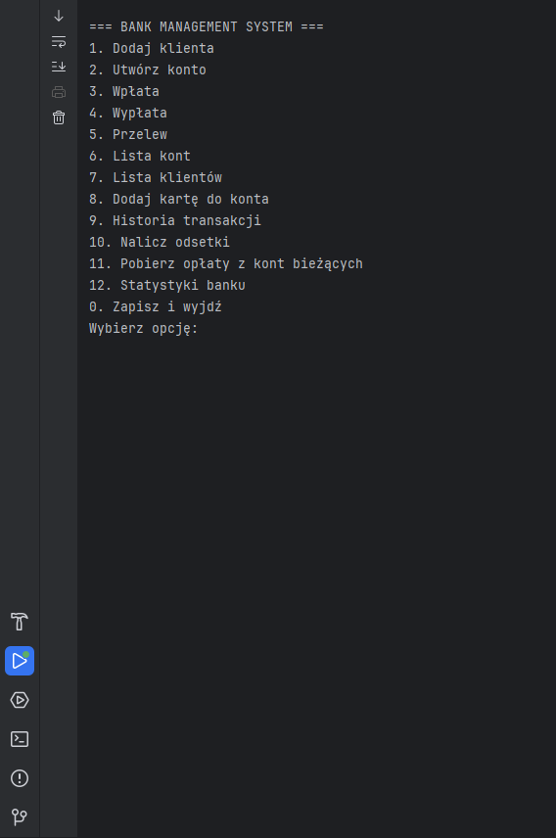

5 Model danych i baza danych
Projekt wykorzystuje model danych oparty na klasach obiektowych.
Encja Client zawiera:
-identyfikator klienta – int,
- imię i nazwisko – String,
-listę kont należących do klienta – List<Account>.
Encja Account zawiera:
- identyfikator konta – int,
- saldo – double lub BigDecimal,
- historię transakcji – List<Transaction>,
- przypisaną kartę płatniczą – Card.
Encja Transaction zawiera:
- identyfikator transakcji – int,
- typ transakcji – TransactionType (enum),
- kwotę – double lub BigDecimal,
- datę wykonania operacji – LocalDateTime.
Encja Card zawiera:
- identyfikator karty – int
- identyfikator konta – int
- numer karty – String
Projekt nie wykorzystuje relacyjnej bazy danych. Dane przechowywane są w plikach CSV.
Wykorzystywane pliki:
clients.csv
accounts.csv
cards.csv
transactions.csv
Zastosowanie plików CSV pozwala uprościć implementację, zachować trwałość danych oraz umożliwia analizę zapisanych informacji przy pomocy programów takich jak Microsoft Excel.

6 Instrukcja użytkownika
Uruchomienie programu
W celu uruchomienia systemu należy uruchomić klasę Main. Po uruchomieniu wyświetlone zostanie menu główne programu.
Dodawanie klienta
Aby dodać nowego klienta, należy wybrać odpowiednią opcję z menu, a następnie podać wymagane dane. System automatycznie utworzy nowego klienta i nada mu unikalny identyfikator.
Tworzenie konta
W celu utworzenia konta należy wybrać opcję tworzenia konta, podać identyfikator klienta, wybrać typ konta oraz określić saldo początkowe. System automatycznie utworzy konto i przypisze je do wybranego klienta.
Wpłata środków
Aby wykonać wpłatę, należy podać identyfikator konta oraz kwotę wpłaty. Po wykonaniu operacji saldo konta zostanie zwiększone.
Wypłata środków
Aby wykonać wypłatę, należy podać identyfikator konta oraz kwotę wypłaty. Jeżeli saldo jest wystarczające, operacja zostanie zrealizowana.
Przelew między kontami
W celu wykonania przelewu należy podać identyfikator konta nadawcy, identyfikator konta odbiorcy oraz kwotę przelewu. Po zatwierdzeniu środki zostaną przeniesione pomiędzy kontami.
Dodawanie karty płatniczej
Użytkownik może przypisać kartę płatniczą do wybranego konta poprzez podanie identyfikatora konta i wybranie odpowiedniej opcji w menu.
Historia transakcji
System umożliwia wyświetlenie wszystkich operacji wykonanych na wybranym koncie. Historia zawiera informacje o rodzaju operacji, kwocie oraz dacie wykonania.
Statystyki banku
Program umożliwia wyświetlenie podstawowych statystyk, takich jak liczba klientów, liczba kont, liczba kart, liczba transakcji oraz suma środków przechowywanych w systemie.
Zakończenie programu
Po wybraniu opcji zakończenia pracy dane zostaną zapisane do plików CSV, a następnie program zostanie zamknięty. Dzięki temu wszystkie informacje zostaną zachowane do kolejnego uruchomienia aplikacji.

